Міністерство освіти і науки України
Національний університет «Львівська політехніка»
Кафедра систем штучного інтелекту



Звіт

Звіт
про виконання лабораторних та практичних робіт блоку № 4
На тему: «Двовимірні Масиви. Вказівники та Посилання. Динамічні масиви. робота з масивами та aлгоритмами обробки.»
з дисципліни: «Основи програмування»
до:
Лабораторної Роботи №4
Лабораторної Роботи №5
Алготестер Лабораторної Роботи №2
Алготестер Лабораторної Роботи №3
Практичних Робіт до блоку №4

Виконав:
Студент групи ШІ-14(ІІ)
Якубовський Василь Олегович

2026
Тема роботи:
Двовимірні Масиви. Вказівники та Посилання. Динамічні масиви. Робота з масивами та aлгоритмами обробки.

Мета роботи:
Навчитись на практиці використовувати двовимірні масиви, вказівники, посилання. Також ознайомитись з роботою динамічних масивів, з роботою із пам’яттю та її видами. Навчитись базових алгоритмів обробки масивів.

Теоретичні відомості:
- Теоретичні відомості з переліком важливих тем
- Тема №1: Вказівники та посилання.
- Тема №2: Двовимірні та динамічні масиви.
- Тема №3: Базові алгоритми обробки масивів.

- Індивідуальний план опрацювання теорії:
- Тема №1:Вказівники та посилання:
    - Уроки C++ для початківців / #12 – Вказівники та посилання. Практичний приклад
    - Розгортка до епіку

  - Що опрацьовано:
- Засвоєно для чого потрібні і як використовувати вказівники та посилання.
  - Статус: Ознайомлений
  - Початок опрацювання теми: 23.10.26
  - Звершення опрацювання теми: 25.10.26

- Тема №2: Двовимірні та динамічні масиви:
    - Уроки C++ для початківців / #7 – Масиви даних (одновимірні та багатовимірні)Уроки C++ для початківців / #8 – Динамічний масив даних
    - Розгортка до епіку.

Що опрацьовано:
    - Ознайомився з двовимірними та динамічними масивами.

  - Статус: Ознайомлений
  - Початок опрацювання теми: 25.09.26
  - Звершення опрацювання теми: 27.10.26

- Тема №3 Базові алгоритми обробки масивів.

  - Джерела Інформації:
    - Розгортка до епіку.
    - Лекція з ОП.
  - Що опрацьовано:
    - Навчився реалізовувати базові алгоритми обробки масивів.

  - Статус: Ознайомлений
  - Початок опрацювання теми: 20.10.26
  - Звершення опрацювання теми: 25.10.26

Виконання роботи:

1. Опрацювання завдання та вимог до програм та середовища:
Завдання №1: Редактор монохромного зображення (Практичне завдання)
Деталі завдання:
Ви пишете простий редактор зображень у відтінках сірого. Зображення задається прямокутною таблицею чисел від 0 до 9, де 0 це чорний піксель, а 9 найсвітліший. Програма показує таку таблицю як малюнок із символів і дозволяє застосовувати до неї перетворення.
Розміри зображення заздалегідь невідомі: їх задає користувач під час роботи. Тому памʼять під зображення виділяється динамічно, а після повороту на девʼяносто градусів висота і ширина міняються місцями, і масив доводиться виділяти заново.

Обмеження: сторонні бібліотеки використовувати заборонено. Ввід і вивід лише через cin та cout.

Завдання №2: Lab 4 task 1 (option 19)
Деталі завдання:
1) Реалізувати з використанням масиву однонаправлене кільце (перегляд
можливий зправа наліво, від першого елемента можна перейти до
останнього).
2) Роздрукувати отриманий масив, починаючи з К-ого елемента і до К+1.
3) Додати в кільце перший і останній елементи.
4) Знищити з кільця непарні елементи.
5) Роздрукувати отриманий масив, починаючи з К-ого елемента й до К+1.

Завдання №3: Lab 5 task 1 (option 19)
Деталі завдання:
Задано рядок з N2 цифр. Встановити чи можна, розбивши рядок на
підстрічки довжиною N, записати їх у рядки двовимірного масиву N x N по
одній цифрі в одному елементі так, щоб вони в першому стовпці
розташувалися в порядку зростання.

Завдання №4: algotester_task_2_variant_1
Деталі завдання:
У вас є дорога, яка виглядає як 𝑁 чисел. Після того як ви по ній пройдете - вашу втому можна визначити як різницю максимального та мінімального елементу. Ви хочете мінімізувати втому, але все що ви можете зробити - викинути одне число з дороги, тобто забрати його з масиву.В результаті цієї дії, яку мінімальну втому ви можете отримати в кінці дороги?

Важливі деталі для врахування в імплементації програми:
Input: У першому рядку ціле число 𝑁 - кількість чисел У другому рядку масив 𝑟, який складається з 𝑁 цілих чисел
Output: Єдине ціле число 𝑚 - мінімальна втома, яку можна отримати

Завдання №5: algotester_task_3_variant_3

Деталі завдання:
Вам дана стрічка s. Ваше завдання зробити компресію стрічки, тобто якщо якась буква йде більше одного разу підряд у стрічці замінити її на букву + кількість входжень підряд.

Важливі деталі для врахування в імплементації програми:
У першому рядку стрічка 𝑆

Завдання №6: self_practice_algotester_task_1 (Веселі каруселі)

Деталі завдання:
Марічка казала, що в суботу піде разом із Зеником на олімпіаду з програмування. Зеник прийшов, а Марічки нема, підманула, підвела!
Замість олімпіади Марічка вирішила піти в місцевий парк атракціонів. Для того, щоб відвідати якнайбільшу кількість атракціонів, Марічка розпочне з найдешевшого атракціону, потім покатається на другому найдешевшому і так далі, доки в неї вистачить грошей. Зауважте, що Марічка не відвідує атракціон більше одного разу. Відомо, що Марічка має 𝑘 гривень, а в парку є 𝑛 атракціонів. Для кожного атракціону відома його ціна 𝑐𝑗. Вам необхідно визначити кількість атракціонів, на яких покатається Марічка.

Завдання №7: self_practice_algotester_task_2 (Симетрична матриця)

Деталі завдання:
Задано квадратну матрицю з 𝑛 рядків та 𝑛 стовпців, що складається з чисел 0 та 1. Головною діагоналлю матриці називається діагональ, що проходить через лівий верхній кут та простягається у напрямку правого нижнього кута. Матриця називається симетричною відносно головної діагоналі, якщо 𝑎𝑖⁢𝑗=𝑎𝑗⁢𝑖 для усіх 𝑖 та 𝑗 від 1 до 𝑛. Перевірте чи задана матриця є симетричною відносно головної діагоналі.

Завдання №8: self_practice_algotester_task_3 (Лотарея)

Деталі завдання:
Одного разу двоє друзів, Віталік та Роман, вирішили зіграти в лотерею і навіть купили відповідний білет. На лотерейному білеті є прямокутна таблиця розміром 𝑛 ×𝑚. У кожній клітинці таблиці записане одне ціле число. Для участі в лотереї необхідно замалювати рівно одне число з таблиці та відіслати білет організаторам. Віталік переконаний, що необхідно обрати найменше число, проте Роман абсолютно впевнений, що переможе найбільше. Білет у хлопців лише один, і вони довго не могли вирішити, як їм учинити. Після декількох днів активних суперечок та наукових дискусій на тему «Чому малі числа кращі, ніж великі» чи навпаки, друзі вирішили зробити так: спочатку Віталік обирає стовпець, а тоді Роман вибирає число з цього стовпця.Ваше завдання визначити, яке число все-таки оберуть хлопці.

2. Дизайн та планована оцінка часу виконання завдань:
Програма №1 Редактор монохромного зображення (Практичне завдання)
Блок-схема:

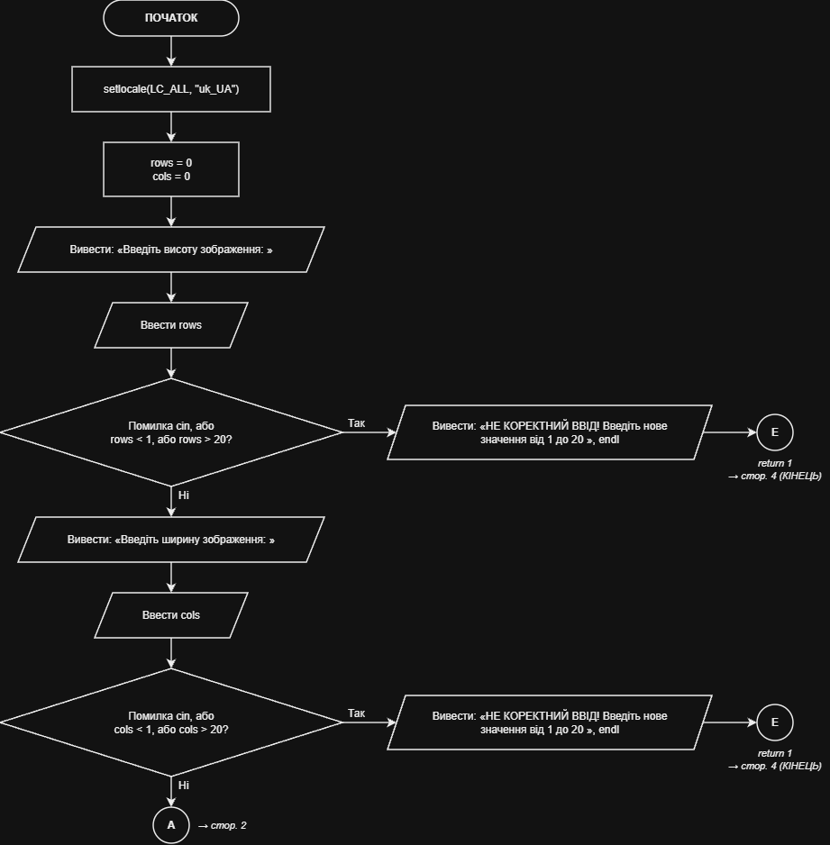
Рис.1 Блок схема “Редактор монохромного зображення(Практичне завдання)”

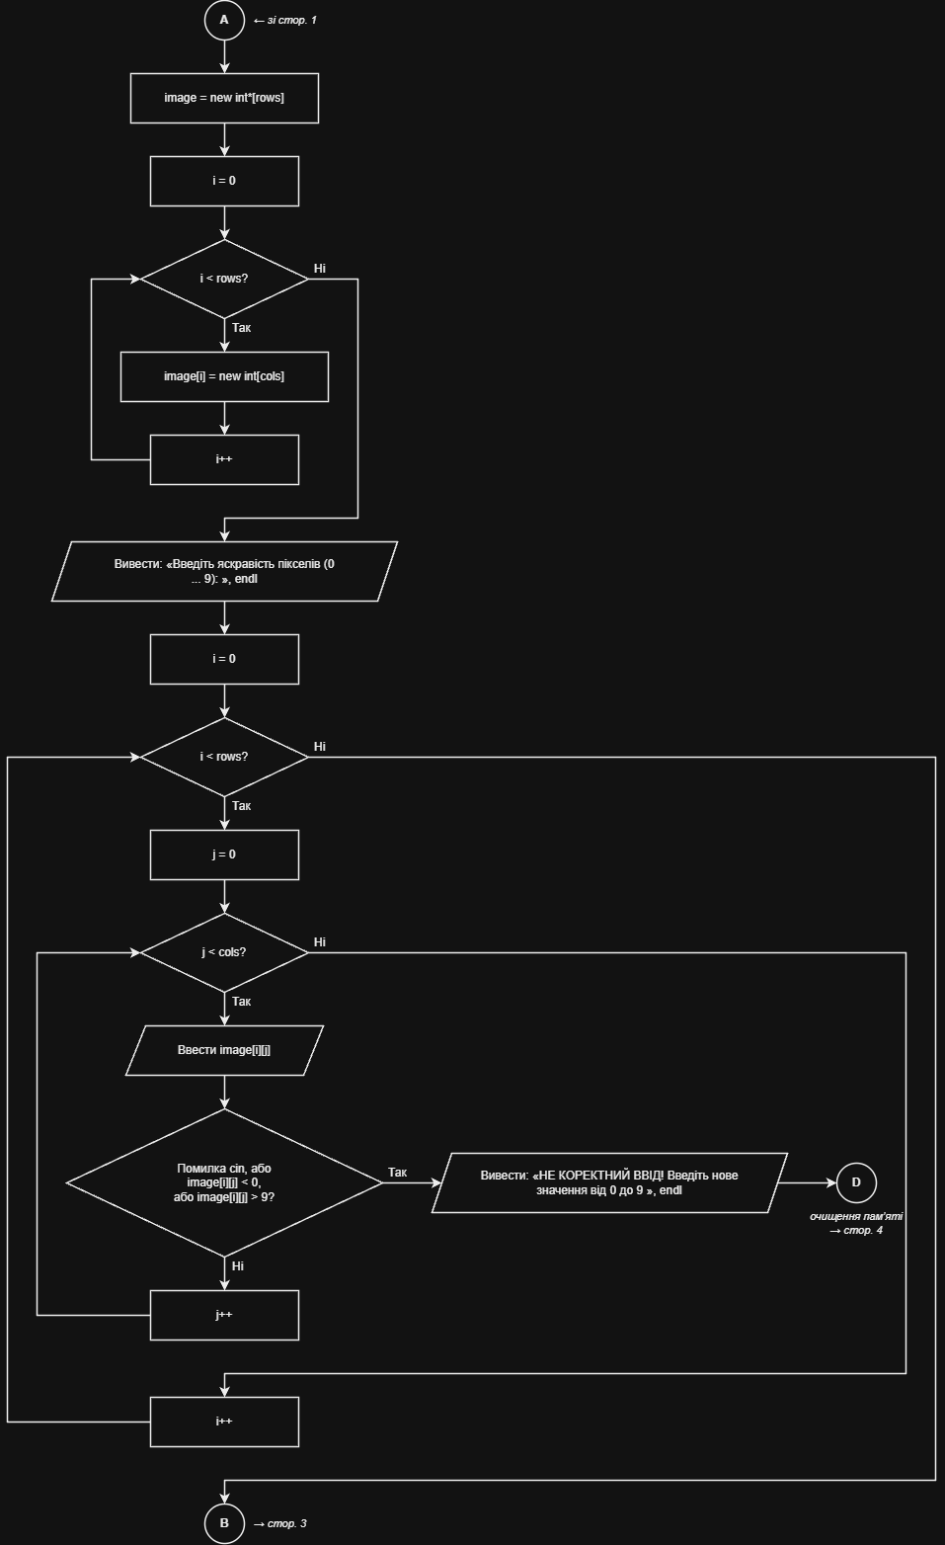
Рис.2 Блок схема “Редактор монохромного зображення(Практичне завдання)”
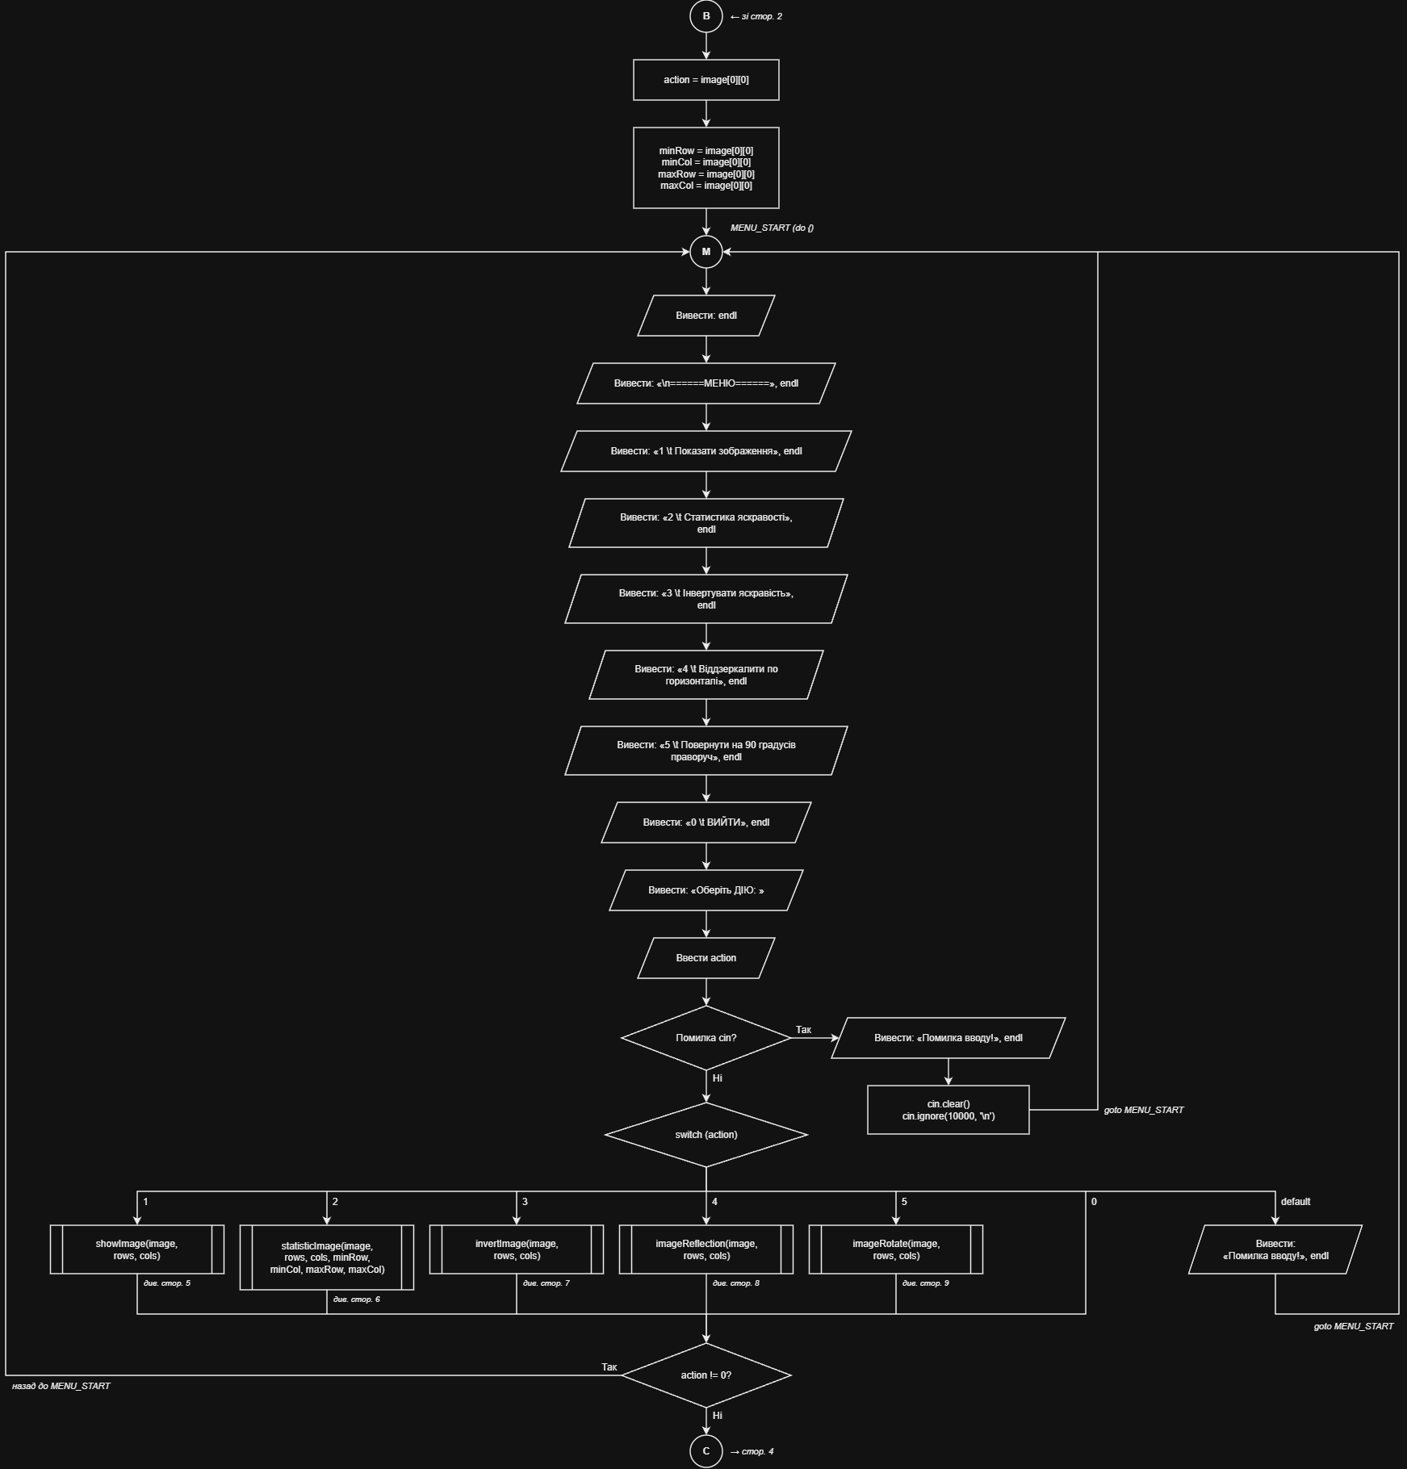
Рис.3 Блок схема “Редактор монохромного зображення(Практичне завдання)”

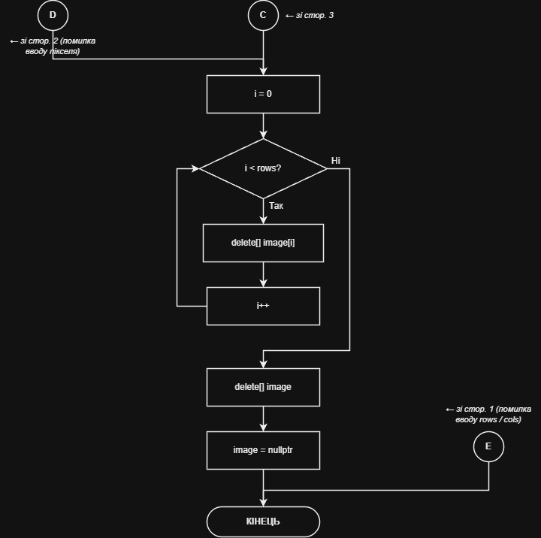
Рис.4 Блок схема “Редактор монохромного зображення(Практичне завдання)”

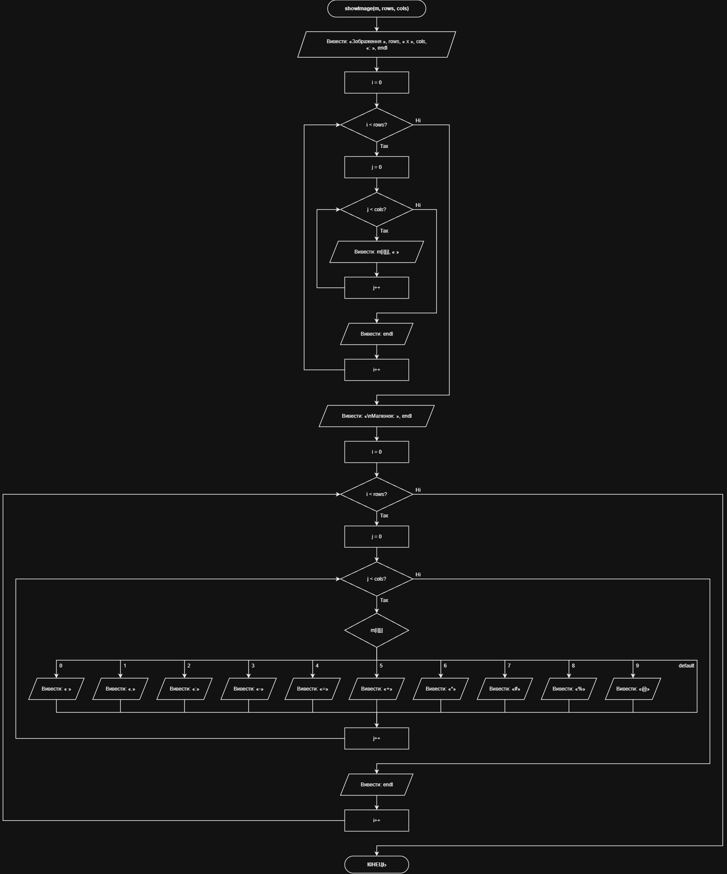
Рис.5 Блок схема “Редактор монохромного зображення(Практичне завдання)”

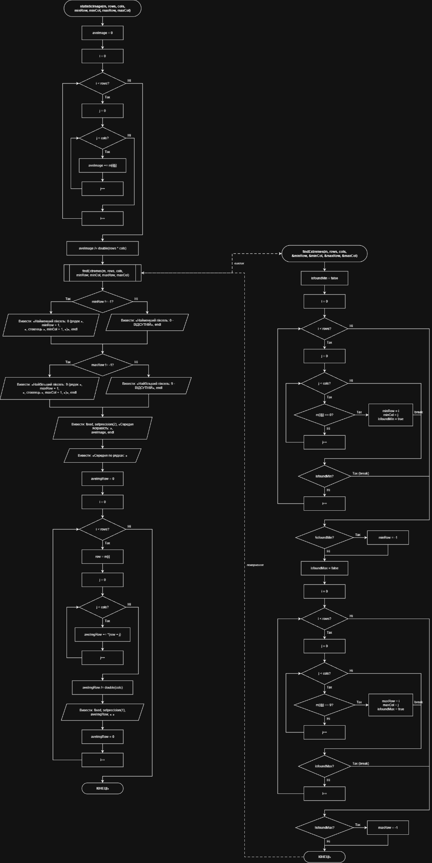
Рис.6 Блок схема “Редактор монохромного зображення(Практичне завдання)”
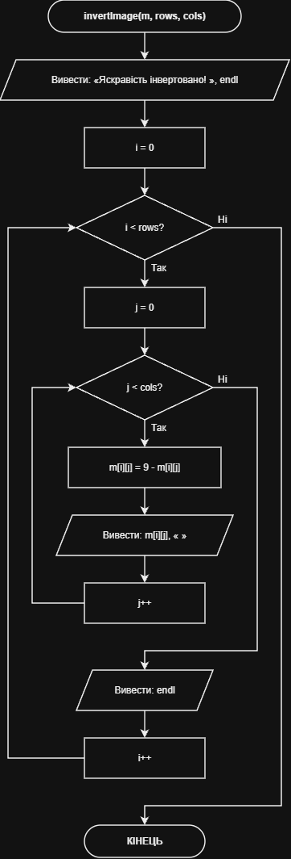
Рис.7 Блок схема “Редактор монохромного зображення(Практичне завдання)”
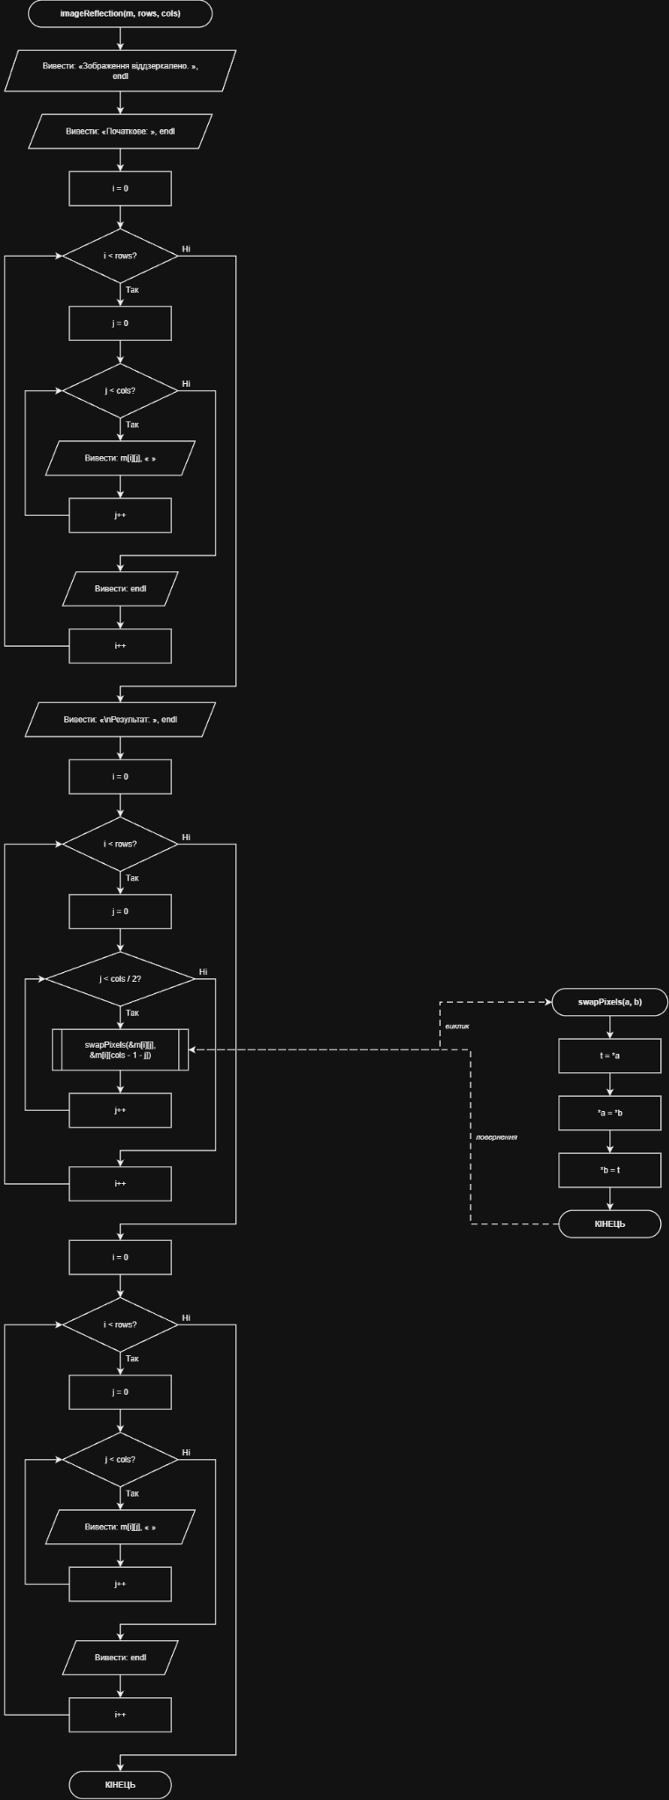
Рис.8 Блок схема “Редактор монохромного зображення(Практичне завдання)”

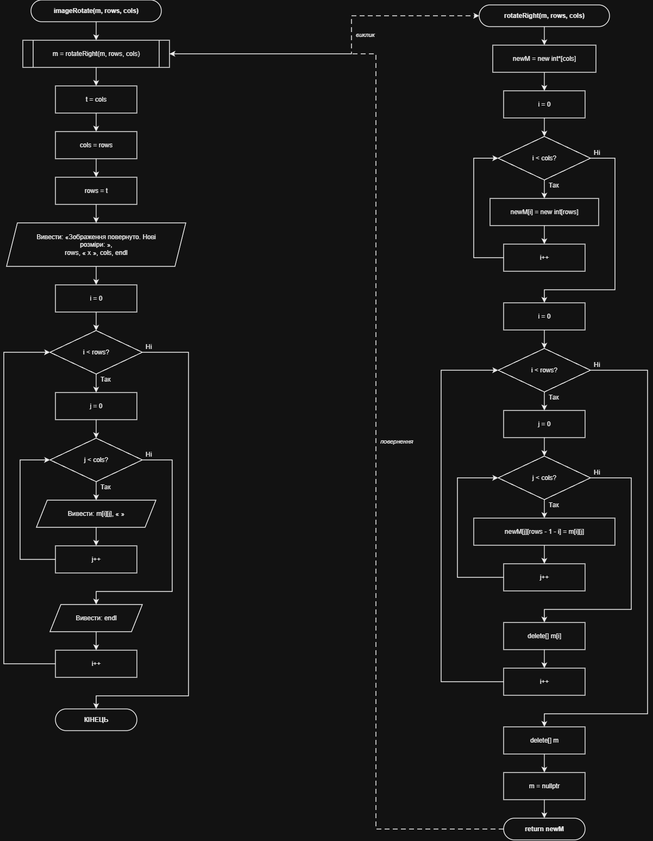
Рис.9 Блок схема “Редактор монохромного зображення(Практичне завдання)”

Планований час на реалізацію: На створення блок-схеми потрібно 2год, написання коду і тестування ще 3-4год.

3. Код програм з посиланням на зовнішні ресурси:
Завдання №1 Редактор монохромного зображення (Практичне завдання)
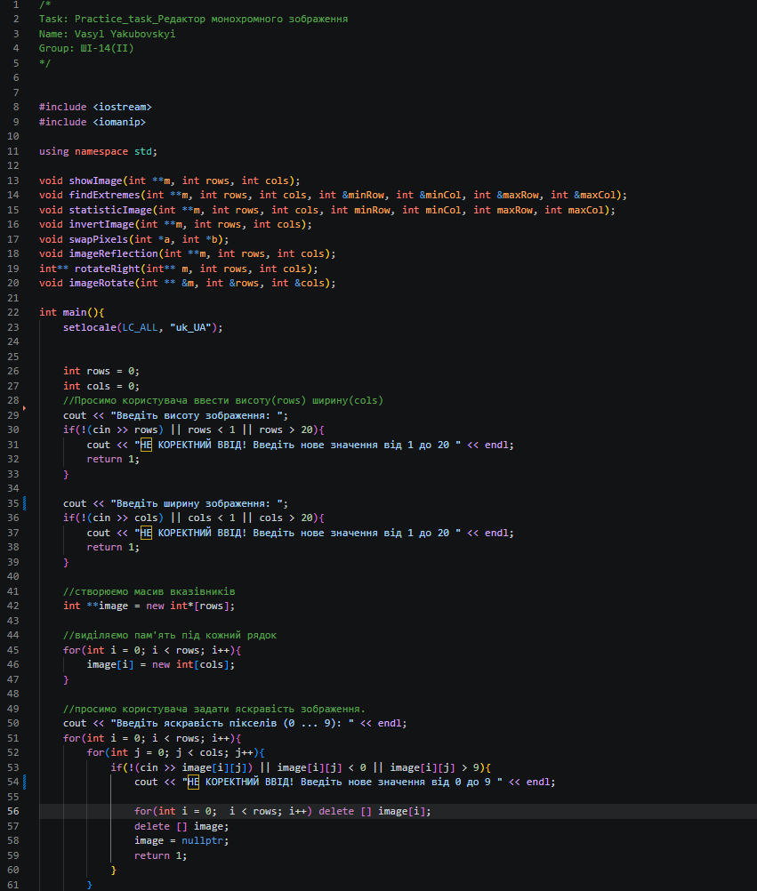
Code #1.Код до завдання Редактор монохромного зображення(Практичне завдання)

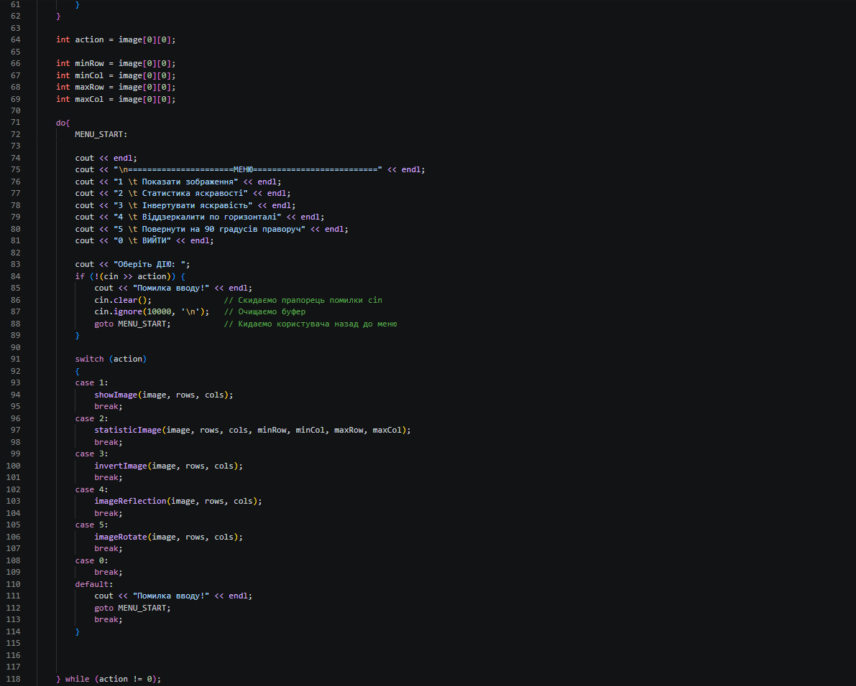
Code #2.Код до завдання Редактор монохромного зображення (Практичне завдання)
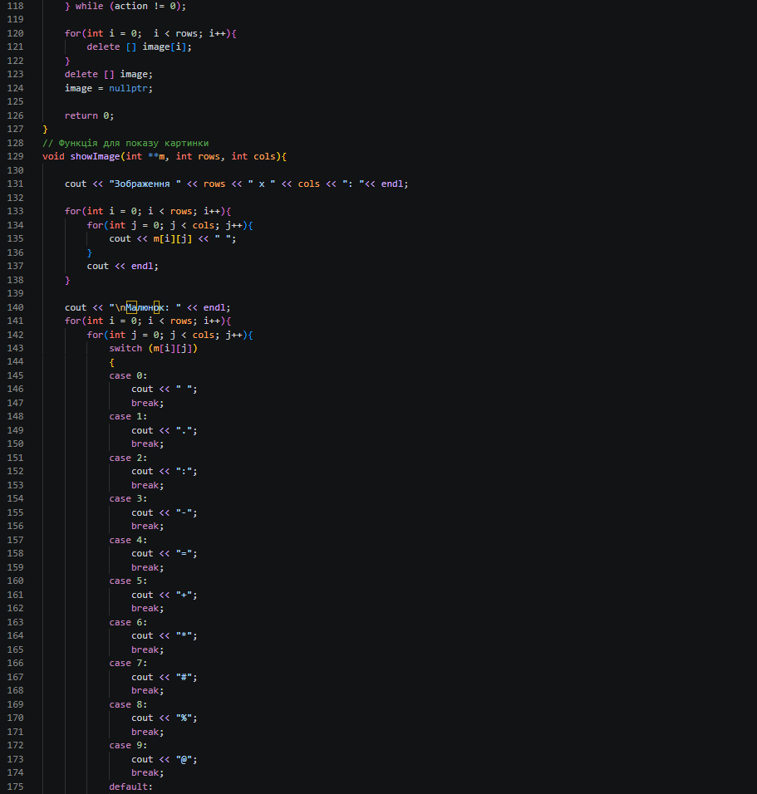
Code #3.Код до завдання Редактор монохромного зображення (Практичне завдання)
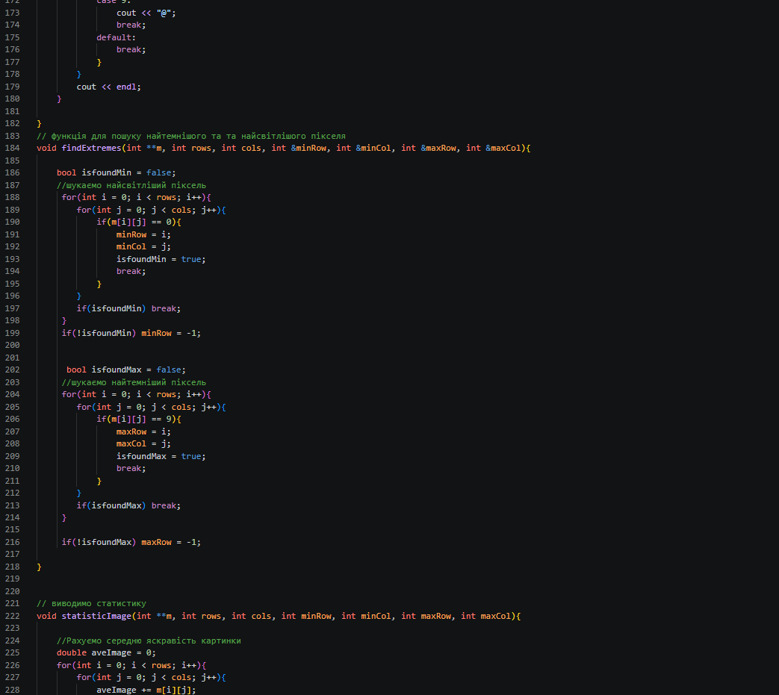
Code #4.Код до завдання Редактор монохромного зображення (Практичне завдання)
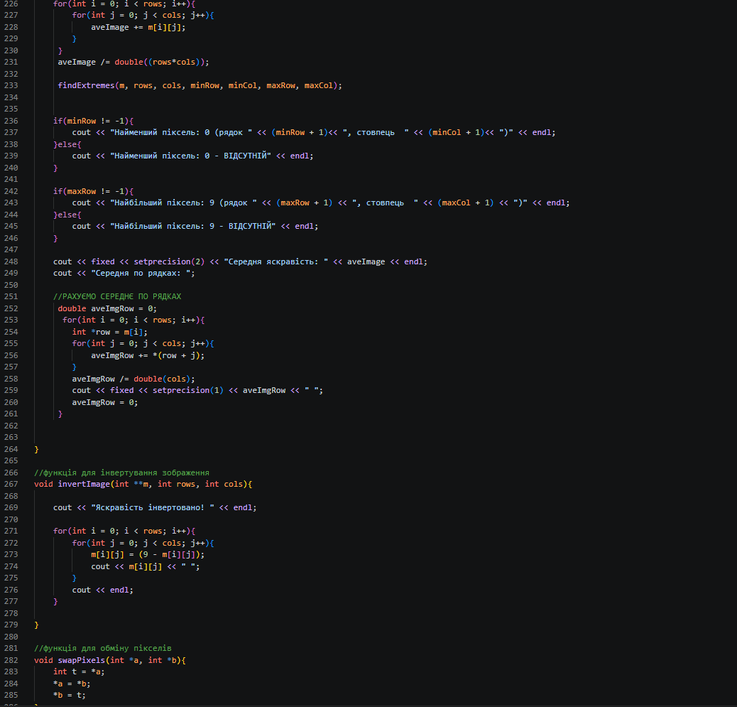Code #5.Код до завдання Редактор монохромного зображення (Практичне завдання)
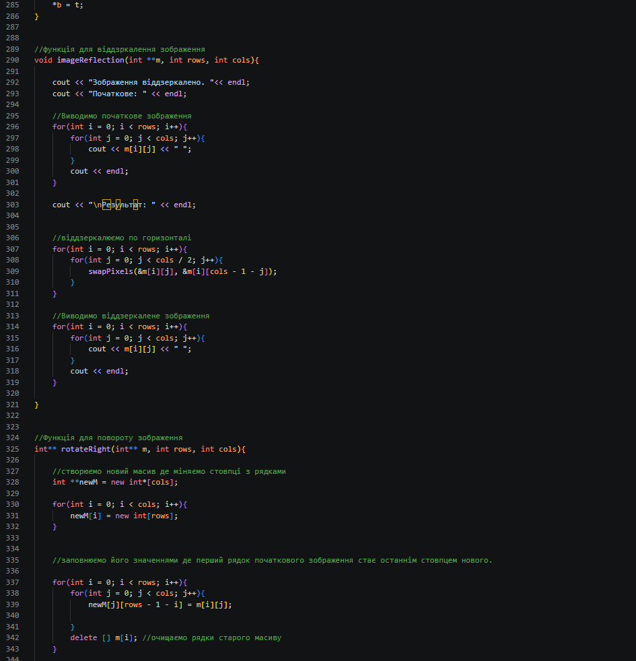
Code #6.Код до завдання Редактор монохромного зображення (Практичне завдання)
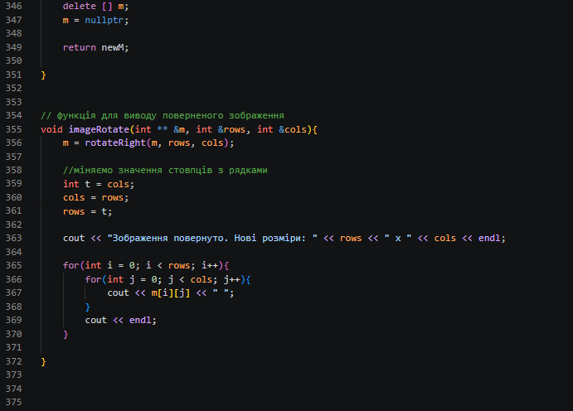
Code #7.Код до завдання Редактор монохромного зображення (Практичне завдання)
Посилання на код у пул-реквесті

Завдання №2 Lab 4 task_1 (option 19)
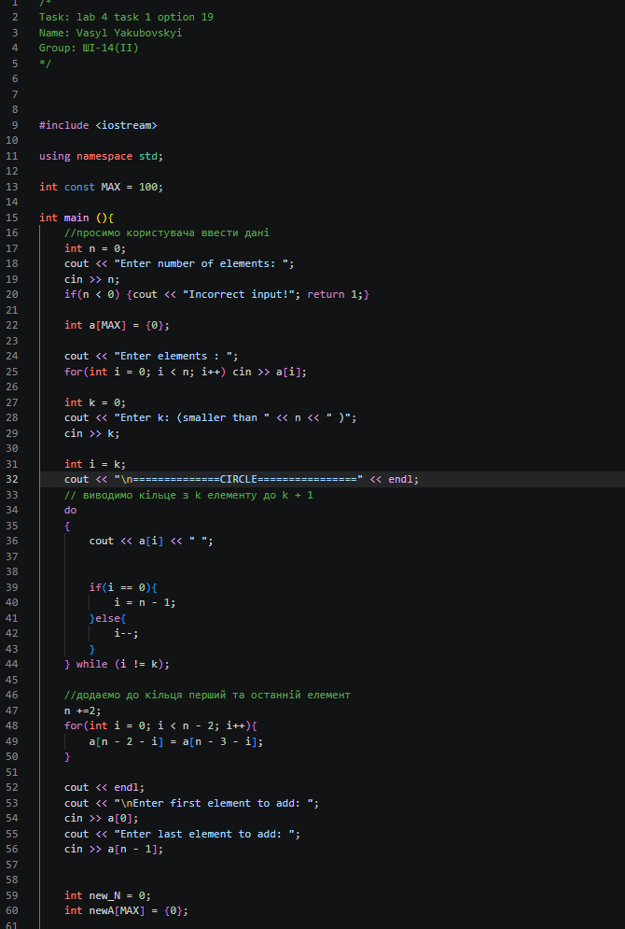
Code #1.Код до завдання Lab 4 task 1 (option 19)
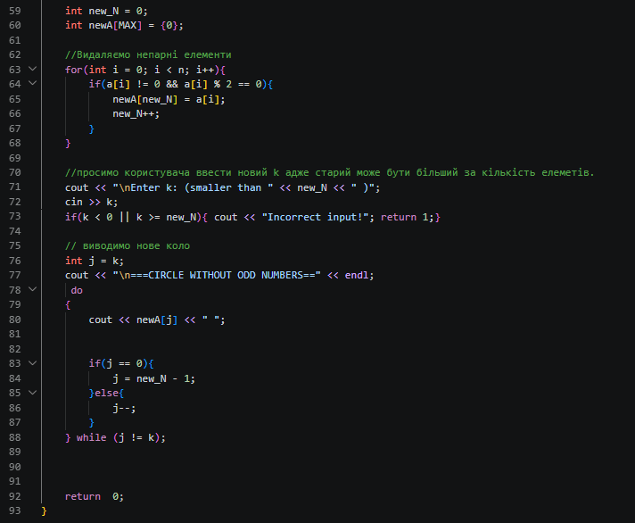
Code #2.Код до завдання Lab 4 task 1 (option 19)
Посилання на код у пул-реквесті
Завдання №3 Lab 5 task_1 (option 19)
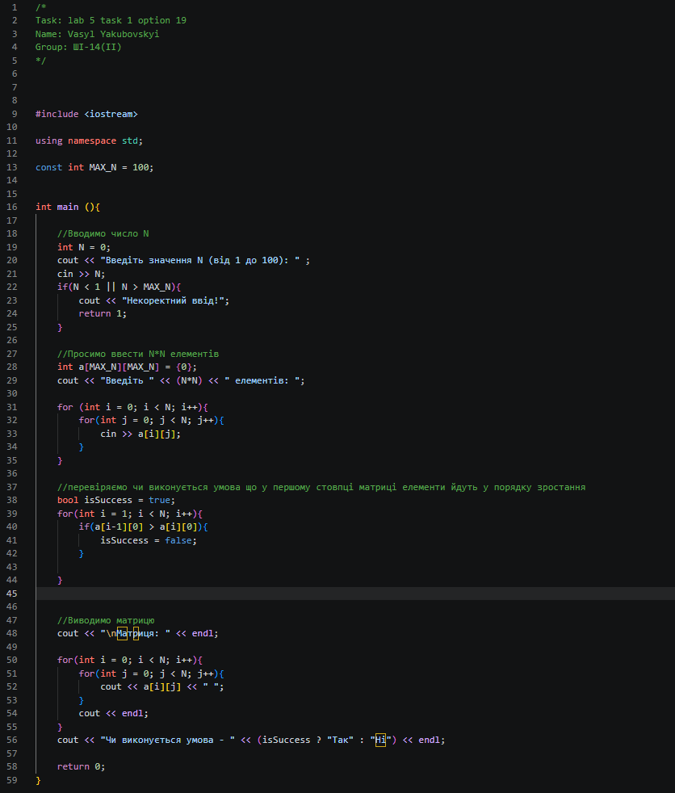
Code #1.Код до завдання Lab 5 task 1 (option 19)
Посилання на код у пул-реквесті

Завдання №4 Algotester_task_2_variant_1
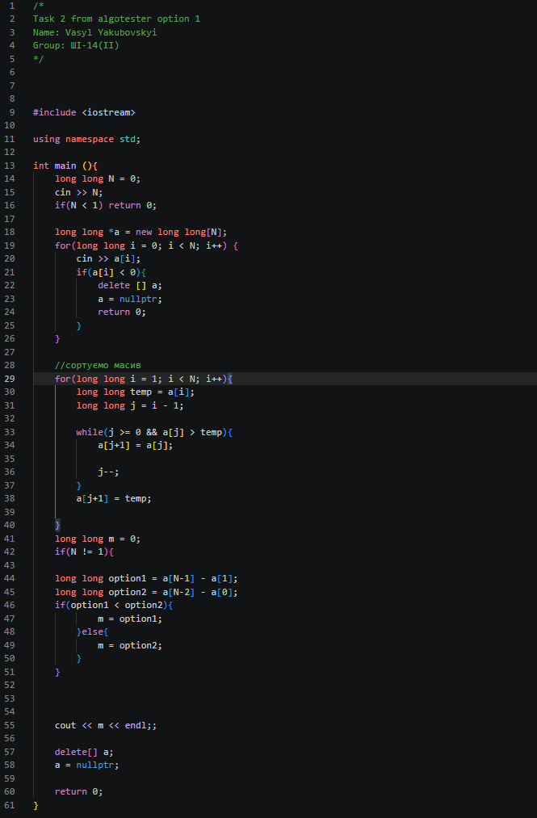
Code #1.Код до завдання algotester_task_2_variant_1
Посилання на код у пул-реквесті

Завдання №5 Algotester_task_3_variant_3
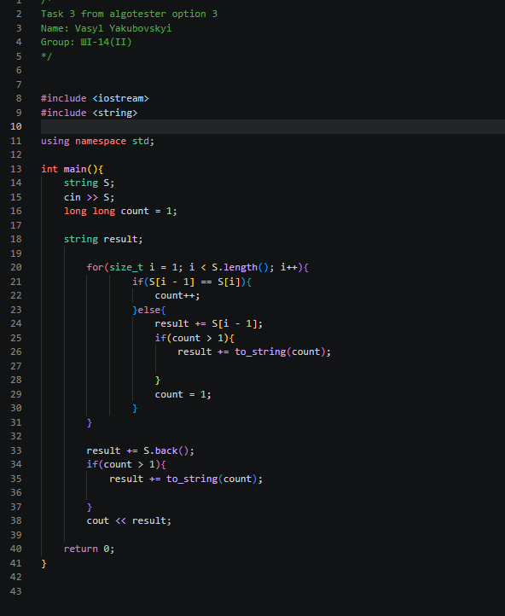
Code #1.Код до завдання algotester_task_3_variant_3
Посилання на код у пул-реквесті

Завдання №6 self_practice_algotester_task_1 (Веселі каруселі)
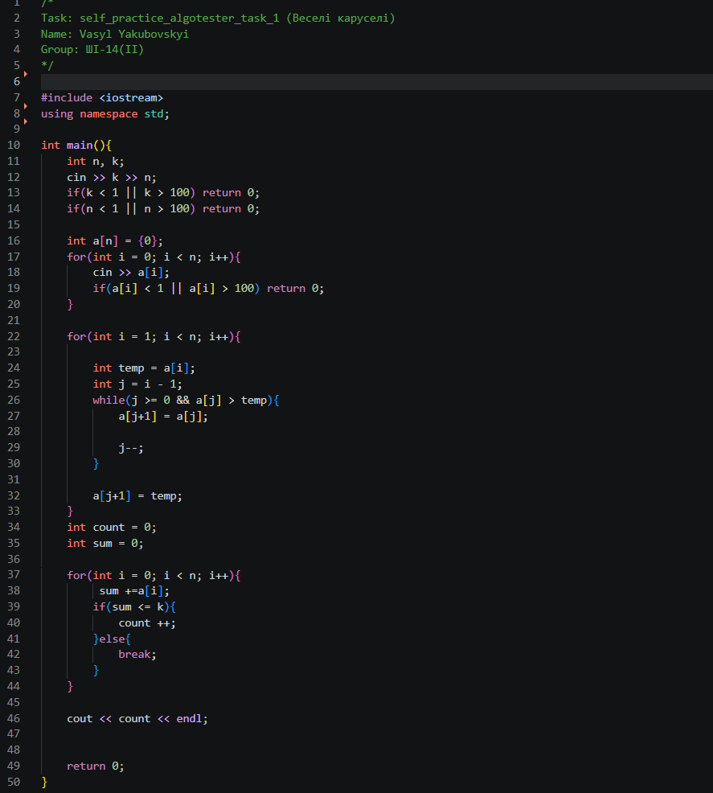

Code #1.Код до завдання self_practice_algotester_task_1 (Веселі каруселі)
Посилання на код у пул-реквесті

Завдання №7 self_practice_algotester_task_2 (Симетрична матриця)
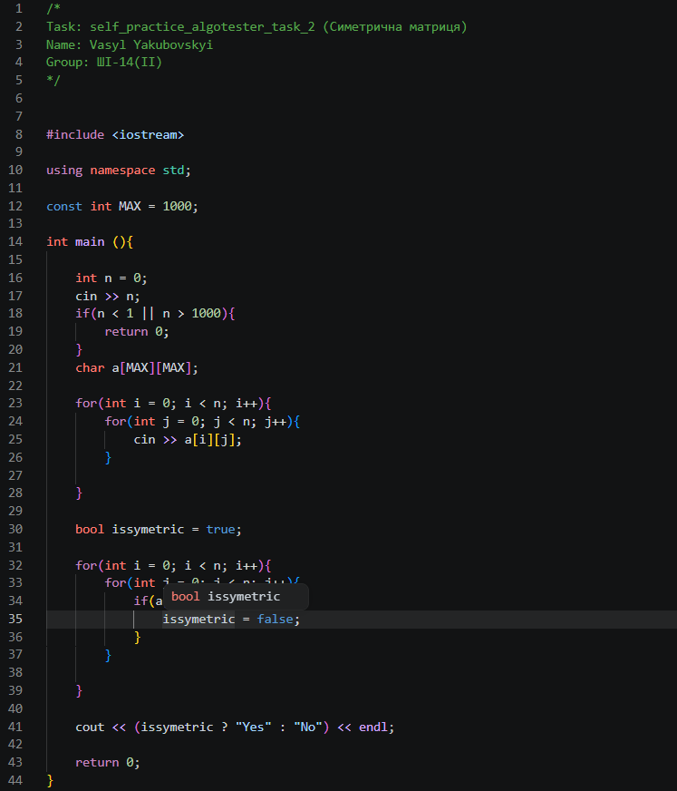

Code #1.Код до завдання self_practice_algotester_task_2 (Симетрична матриця)
Посилання на код у пул-реквесті

Завдання №8 self_practice_algotester_task_3 (Лотарея)
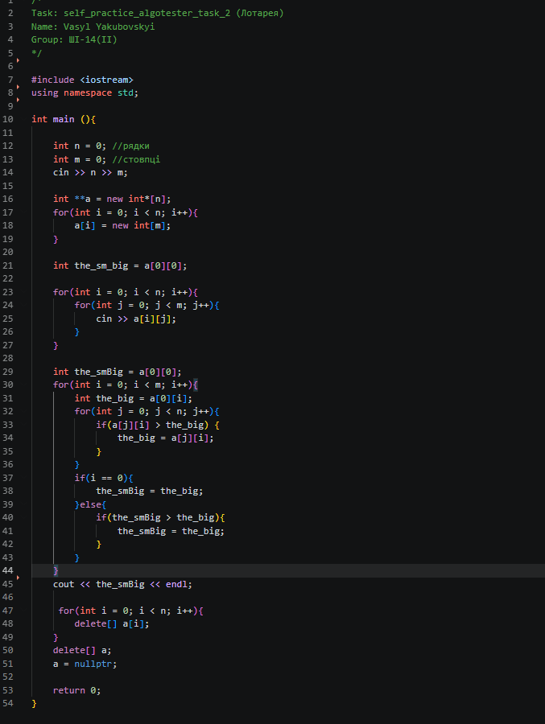

Code #1.Код до завдання self_practice_algotester_task_3 (Лотарея)
Посилання на код у пул-реквесті

5. Результати виконання завдань, тестування та фактично затрачений час:
Завдання №1 Редактор монохромного зображення (Практичне завдання)
Час затрачений на виконання завдання: 4год
Результат роботи програми:
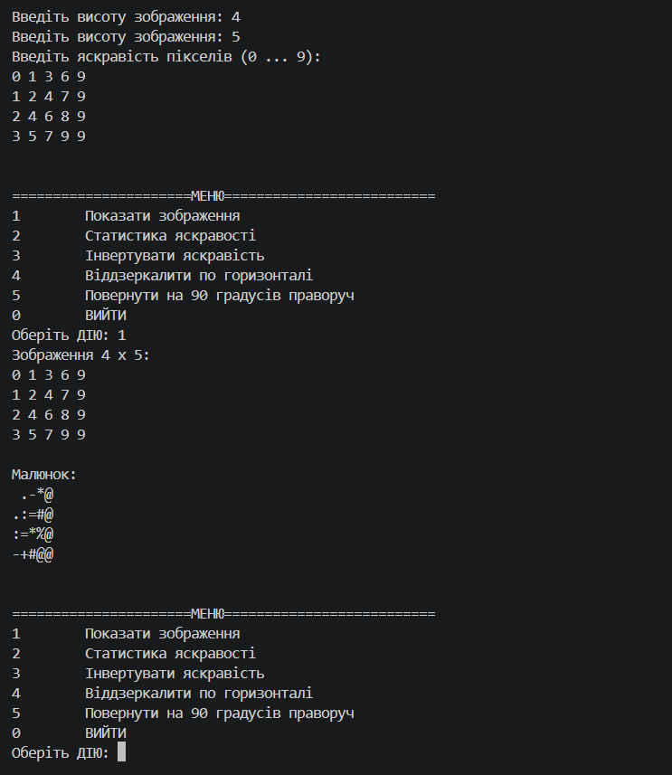

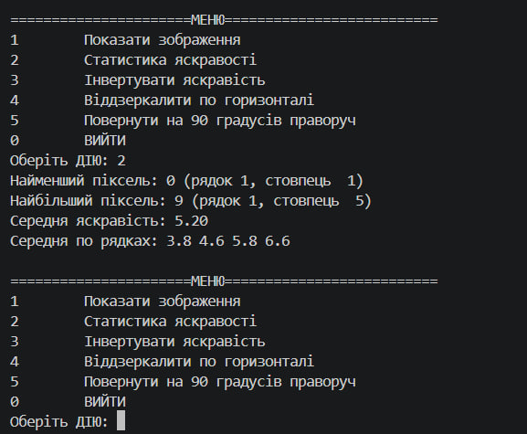
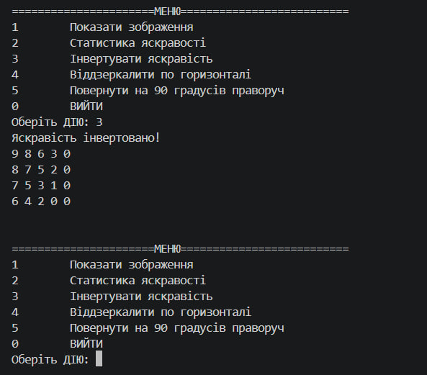

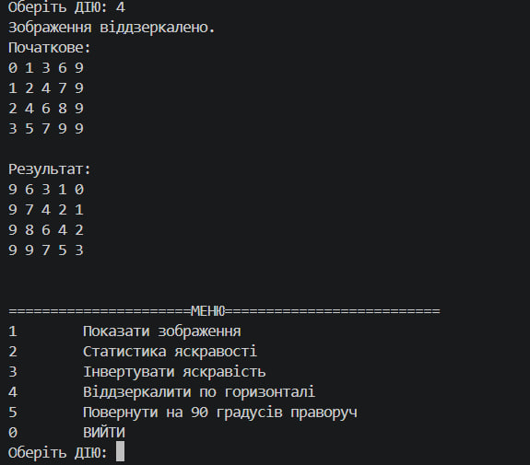

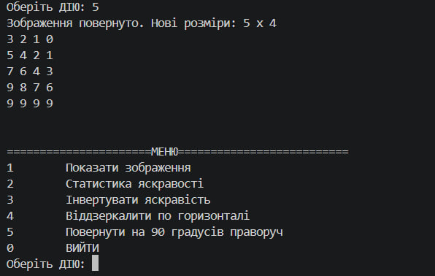

Завдання №2 Lab 4 task 1 (option 19)
Час затрачений на виконання завдання: 1год
Результат роботи програми:
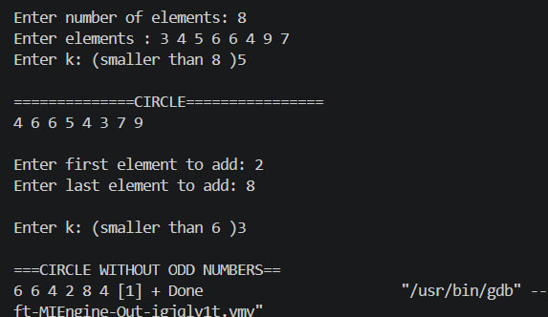

Завдання №3 Lab 5 task 1 (option 19)
Час затрачений на виконання завдання: 1год
Результат роботи програми:
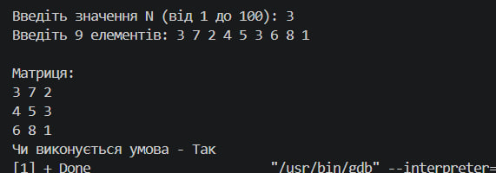

Завдання №4 Algotester_task_2_variant_1
Час затрачений на виконання завдання: 40хв
Результат роботи програми:
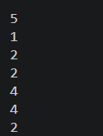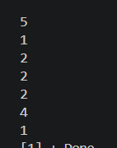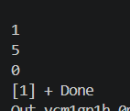

Завдання №5 Algotester_task_3_variant_3
Час затрачений на виконання завдання: 40хв
Результат роботи програми:
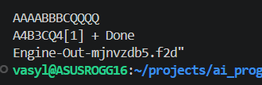
Завдання №6 self_practice_algotester_task_1 (Веселі каруселі)
Час затрачений на виконання завдання: 30хв
Результат роботи програми:
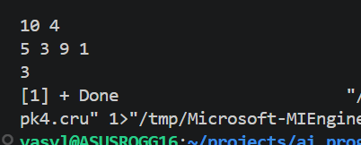

Завдання №7 self_practice_algotester_task_2 (Симетрична матриця)
Час затрачений на виконання завдання: 15хв
Результат роботи програми:
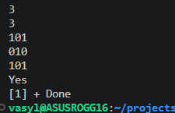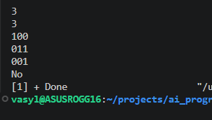

Завдання №8 self_practice_algotester_task_3 (Лотарея)
Час затрачений на виконання завдання: 45хв
Результат роботи програми:
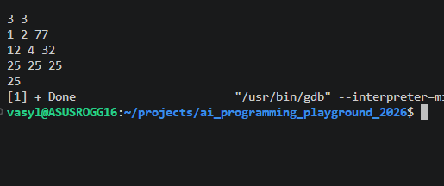

5. Кооперація з командою:

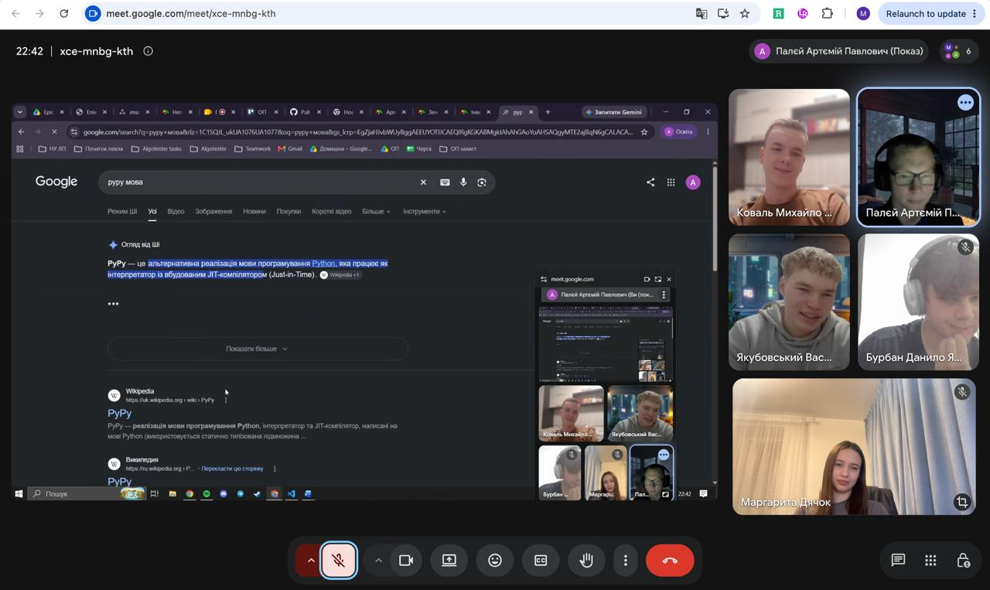
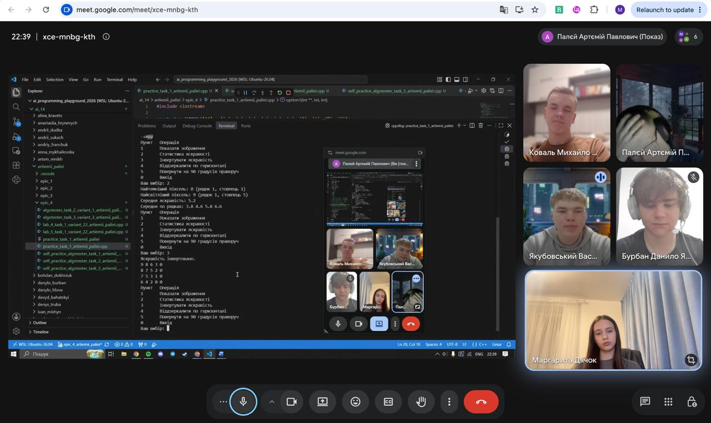
ОНЛАЙН ЗУСТРІЧ У GOOGLE MEET

Висновки:
Упродовж роботи на четвертим епіком я навчився на практиці використовувати двовимірні масиви, працювати з вказівниками та посиланнями. Розібрався які є види пам’яті, як працювати з нею, зокрема з динамічними масивами. А також закріпив знання з базових алгоритмів обробки масивів.

